Slovenský zväz športového rybolovu
Slovenský rybársky zväz – Rada Žilina,
MsO SRZ Bratislava V. – ŠKFT Abramis

Propozície

LRU – feeder

2.liga
3. dvojkolo

03.09.2021 – 05.09.2021

Zvolen – VN Môťová
Podľa plánu športovej činnosti pre rok 2021, Slovenský zväz športového rybolovu a SRZ Rada Žilina v spolupráci so športovým klubom ŠKFT Abramis usporiada športové rybárske preteky 3. dvojkolo 2.ligy LRU – feeder.

Účastníci pretekov: družstvá MO, MsO SRZ

V Ý S L E D K Y D R U Ž S T I EV
po druhom dvojkole
ZO SRZ
 | Súčet umiest. | C I P S  B o d y | Poradie
Dunajská Streda C Gold Feeder team | 69,0 | 171 865 | 1
Košice C Sensas | 71,5 | 133 840 | 2
Bratislava II. Trabucco | 84,0 | 144 325 | 3
Bratislava V. ŠK FT Abramis A | 86,5 | 149 525 | 4
Komárno A Tubertini | 94,0 | 130 900 | 5
Bratislava V. ŠK FT Abramis B | 96,5 | 119 565 | 6
Dunajská Streda B Arapaima | 100,0 | 166 340 | 7
Topoľníky B Arapaima | 116,5 | 128 080 | 8
Trebišov Garbolino | 129,0 | 127 670 | 9
Košice B - Browning | 133,0 | 105 495 | 10
Košice A Feeder team | 135,0 | 77 645 | 11
Dunajská Streda A | 138,0 | 82 515 | 12

Termín konania: 03.09.2021 - 05.09.2021

Miesto konania: Zvolen – VN Môťová : 2-5270-1-1

Organizačný štáb:
Riaditeľ pretekov: Milan Pavlovský
Garant rady SRZ: Marián Hason
Hlavný rozhodca: Peter Bielik
Sektoroví rozhodcovia: Milan Pavlovský, Milan Seleši
Technický vedúci: Vladimír Buchan
Bodovacia komisia: Peter Bielik + 2 bude určené na mieste
Zdravotnícke zabezpečenie: v prípade potreby na tel. 112

V prípade nepriaznivej pandemickej situácie môžu byť preteky preložené alebo zrušené, informácia bude zverejnená týždeň pred pretekmi.

Každý pretekár je povinný dodržiavať hygienické opatrenia podľa aktuálnej vyhlášky Úradu verejného zdravotníctva SR, ktoré budú zverejnené pred pretekmi.

Technické pokyny:
- Športové rybárske preteky sú usporiadané podľa zákona 216/2018 Z.z. § 20 a vykonávacej vyhlášky 381/2018 § 15.
- Preteká sa podľa súťažných pravidiel SZŠR pre LRU Feeder a aktuálnych modifikácií pre rok 2021. Množstvo krmiva rastlinného pôvodu je stanovené na 12 l a množstvo návnad živočíšneho pôvodu na 2,5 l (z toho môže byť max. 0,5 l kŕmnej patentky). Všetci pretekári musia mať pri kontrole živú návnadu pripravenú v sade odmerných nádob vzor „Sensas" a pre lovnú patentku vzor „Tubertini“.
- Návnada rastlinného pôvodu musí byť pri kontrole krmiva umiestnená v rybárskom vedre so značkami objemu na vnútornej strane.
- Podľa stavu vodnej hladiny v priehrade je pravdepodobné, že v sektore A bude nutné kvôli ochrane úlovkov ukotviť úlovkovú sieťku, resp. celé sedenie do vody, podľa pokynov technickej komisie a rozhodcov

Pretekárska trať: VN Môťová, breh trate trávnatý, trať v mieste pretekov hĺbka 1,5 až 2 m, šírka cca 200 m, dno štrkové s miernym nánosom bahna bez prekážok.

Výskyt rýb: kapor rybničný, sumec veľký, štuka severná, zubáč veľkoústy, pleskáč vysoký, nosáľ sťahovavý, ostriež zelenkavý, jalec hlavatý, karas striebristý

Prístup na trať: V smere od Lučenca po vjazde do Zvolena od závodu Bučina po cca 100 m odbočiť vľavo na najbližšej križovatke vľavo. V smere od Žiaru nad Hronom pokračovať smer Lučenec, po prejdení svetelnej križovatky druhá odbočka vpravo a na najbližšej križovatke vľavo

GPS: 48°33'14.4"N 19°10'29.8"E

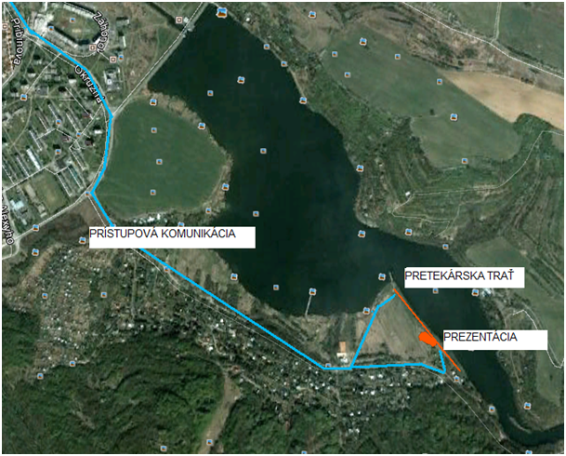

Časový program:

Piatok 03.09.2021

- nepovinný tréning od 09:00 do 16:00, opustenie trate do 18:00
- počas tréningu je zakázané sieťkovať úlovky

Sobota 04.09.2021

07.00 - 07.30 prezentácia
07.30 - 08.00 otvorenie pretekov a žrebovanie
08.00 - 08.15 presun pred pretekárske miesto
08.15 - 09.50 vstup do pretekárskeho miesta, príprava na preteky, kontrola množstva návnad a nástrah (v prvých 30-60 min. prípravy na preteky)
09:50 - 10.00 kŕmenie
10.00 - 15.00 lovenie
15.00 – 15:30 váženie a žrebovanie sektorov

Nedeľa 05.09.2021
07.00 - 08.00 prezentácia a žrebovanie
08.00 - 08.15 presun pred pretekárske miesto
08.15 - 09.50 vstup do pretekárskeho miesta, príprava na preteky, kontrola množstva návnad a nástrah (v prvých 30-60 min. prípravy na preteky)
09:50 - 10.00 kŕmenie
10.00 - 15.00 lovenie
15.00 – 15:30 váženie
16.00 - vyhodnotenie tretieho kola pretekov a ročníka 2021

Rozpis signálov:
1. signál s/n 08:15 - 90 minút pred začiatkom pretekov povoľuje vstup pretekára na svoje lovné miesto a signalizuje začiatok prípravy. Počas prvých 30 - 60 min prípravy prebehne kontrola krmiva a nástrah, ktoré musia byť umiestnené pred lovným miestom. Po kontrole nástrah a krmiva si pretekár znesie skontrolované krmivo a nástrahy do lovného miesta. Po tejto kontrole nesmie pretekár opustiť lovné miesto bez súhlasu dvoch pretekárov alebo rozhodcu a je zakázané čokoľvek vynášať alebo donášať do priestoru lovného miesta.
2. signál s/n 08:45 - 5 minút do začiatku kontroly vnadiacich zmesí a nástrah
3. signál s/n 09:50 - 10 minút pred začiatkom pretekov 10 minútové základné kŕmenie
4. signál s/n 10:00 - začiatok pretekov
5. signál s/n 14:55 - 5 minút do konca pretekov
6. signál s/n 15:00 - koniec pretekov

Záverečné ustanovenia:
- Všetci pretekári musia mať platné registračné preukazy športovca SZŠR a preukazy člena SRZ. Vedúci družstva musí na požiadanie rozhodcu predložiť súpisku družstva.
- Preteká sa za každého počasia. V prípade búrky budú preteky prerušené a bude sa postupovať podľa platných súťažných pravidiel LRU-Feeder
- Každý pretekár preteká na vlastnú zodpovednosť a riziko, za svoje správanie nesie plnú zodpovednosť.
- Tréning pred pretekmi je povolený v rámci uvedených podmienok s platným povolením pre tento revír bez možnosti sieťkovania úlovkov.

Občerstvenie: potrebné zabezpečiť individuálne.

Ubytovanie: usporiadateľ nezabezpečuje, možné zabezpečiť si individuálne.

Informácie o pretekoch:
- Na piatkový tréning je nutnosť zakúpenia hosťovacieho povolenia.
- Predaj povolení vo Zvolene v predajni včelárskych a záhradkárskych potrieb na ul. T. G. Masaryka 325/2.
- Hosťovaciu povolenku je potrebné si rezervovať na t.č. 0948 366 332 a objednať si ju vopred.
- Cena hosťovacieho povolenia je 20,- €.

Na zabezpečenie týchto pretekov bol použitý príspevok uznanému športu z Ministerstva školstva, vedy výskumu a športu Slovenskej republiky

Propozície kontroloval predseda ŠO LRU - feeder.

Organizačný štáb Vám želá veľa úspechov na pretekoch.

Petrov zdar!

